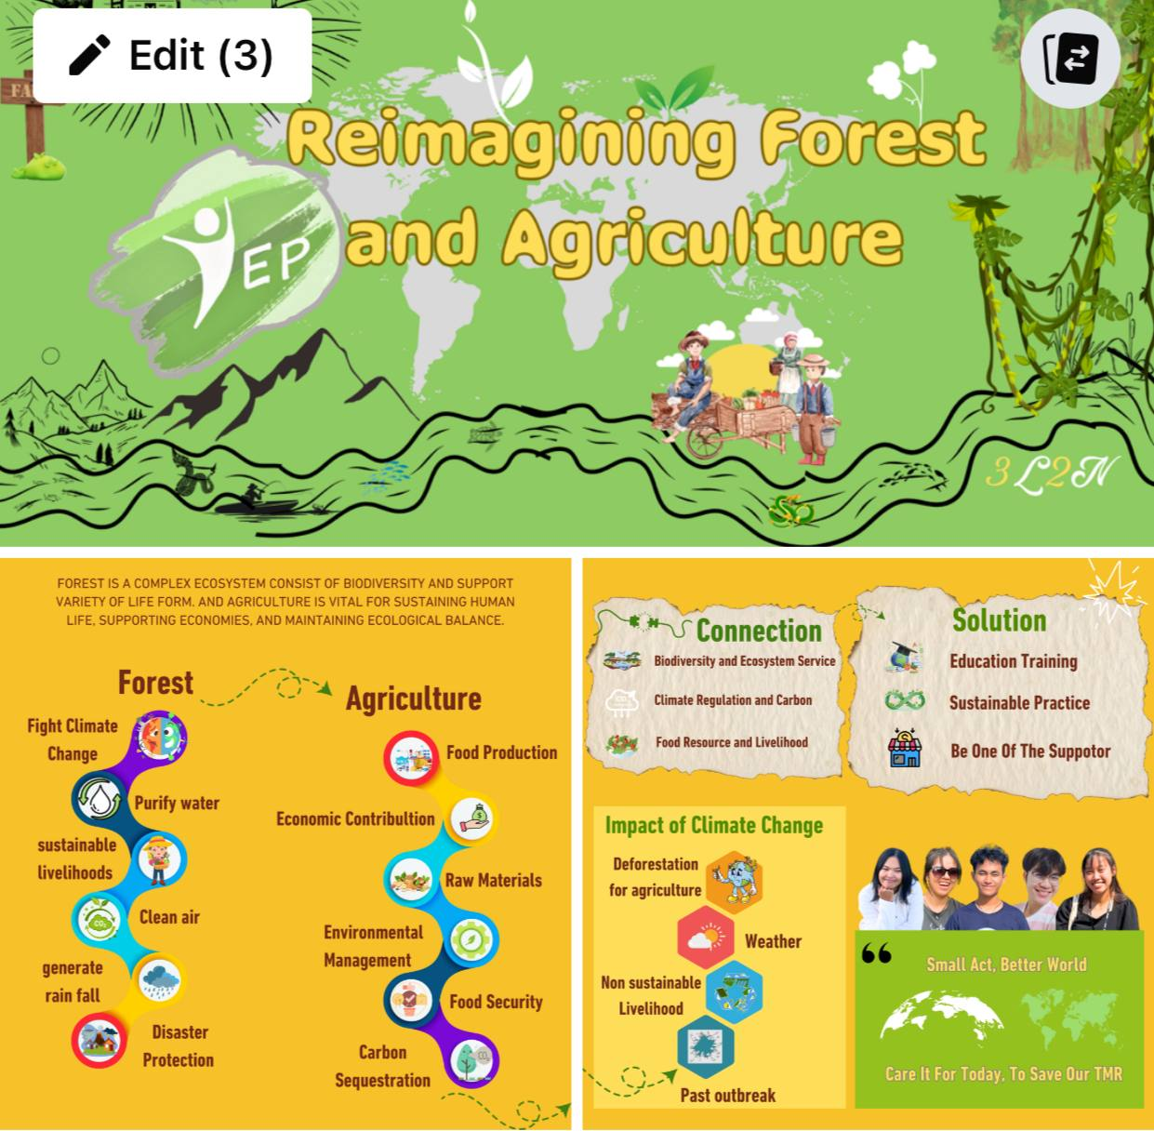

Reimagining Forest and Agriculture

Nurturing Our Planet

Forests and agriculture are inextricably linked, forming a symbiotic relationship that sustains our planet. Forests provide essential resources for agriculture, such as timber, fuelwood, and biodiversity, while agriculture supports local communities and ensures food security.

However, climate change and unsustainable practices threaten this delicate balance.

This, in turn, impacts agriculture through extreme weather events, crop failures, and reduced water availability.

To protect our forests and agriculture to ensure a sustainable future, we must adopt integrated approaches that prioritise both conservation and agriculture.

We would like to suggestions some solution for our Mother Earth Well-being

Education training: Provide a valuable session such as Organic seed, How to plan organic agriculture

Sustainable practices: Start planning a garden, organic farm, live in minimal lifestyle

Be one of the supporter: Support organic products, and company whose think about CSR

Think Today, Act Today
Start From You!!!

Small Act, Better World
Care It For Today, To Save our TMR

ការគិតគូរឡើងវិញពីព្រៃឈើនិងកសិកម្ម
ព្រៃឈើនិងកសិកម្មត្រូវបានផ្សារភ្ជាប់គ្នាយ៉ាងស្អិតរមួតបង្កើតបានជាទំនាក់ទំនងស៊ីសង្វាក់គ្នាដែលទ្រទ្រង់ភពផែនដីរបស់យើង។ព្រៃឈើបានផ្តល់ធនធានយ៉ាងសំខាន់សំរាប់កសិកម្មដូចជាឈើ អុស និងជីវៈចម្រុះផ្សេងៗខណះដែលកសិកម្មបានជួយដល់សហគមន៍មូលដ្ជាន និង ផ្តល់នូវស្បៀងអាហារដែលមាននិរន្តភាព។ តែទោះជាយ៉ាងណាក៏ដោយ ការប្រែប្រួលអាកាសធាតុនិងការអនុវត្តន៍ដោយ បានគិតពីនិរ្តភាពបានគំរាមគំហែងយ៉ាងខ្លាំង និងធ្វើអោយមិនមានលំនឹងតុល្យភាព។ផលប៉ះពាល់ដល់វិស័យកសិកម្មរួមមាន ព្រឹត្តិការណ៏អាកាសធាតុធ្ងន់ធ្ងរ ការខូចខាតដំណាំ និងការកាត់បន្ថយលទ្ធភាពប្រើប្រាស់ទឹក។
ដើម្បីការពារព្រៃឈើនិងវិស័យកសិកម្មដើម្បីធានាបាននូវអនាគតប្រកបដោយនិរន្តរភាព យើងត្រូវអនុវត្តន៍វិធីសាស្ត្ររួមបញ្ចូលគ្នាដែលផ្តល់អាទិភាពទាំងការអភិរក្សព្រៃឈើ និងកសិកម្ម។
ខាងក្រោមនេះគឺជាមតិយោបល់អំពីដំណោះស្រាយមួយចំនួនសម្រាប់សុខុមាលភាពផែនដីរបស់យើង។
១. ការអប់រំបណ្តុះបណ្តាល : ផ្តល់នូវវគ្គសិក្សាដូចជាគ្រាប់ពូជសរីរាង្គ និងរបៀបរៀបចំផែនការកសិកម្មសរីរាង្គ។
២. អនុវត្តន៍ប្រកបដោយនិរន្តភាព : ចាប់ផ្តើមផែនការសួនច្បារ កសិដ្ធានសរីរាង្គ និងរស់នៅតាមបែបតិចតូចបំផុត
៣. ធ្វើជាអ្នកគាំទ្រ : គាំទ្រផលិតផលសរីរាង្គ និងក្រុមហ៊ុនដែលគិតគូរពីCSR
គិតថ្ងៃនេះ ធ្វើថ្ងៃនេះ
ចាប់ផ្តើមពីអ្នក
សកម្មភាពតិចតួច ពិភពលោកកាន់តែល្អប្រសើរ
យកចិត្តទុកដាក់ថ្ងៃនេះ ដើម្បីថែរក្សារថ្ងៃស្អែករបស់យើង

ການຈິນຕະນາການໃໝ່ປ່າໄມ້ແລະການກະເສດ

ການບຳລຸງຫຼັກສາໂລກຂອງເຮົາປ່າໄມ້ແລະກະເສດຕະກຳມີຄວາມເຊື່ອມໂຍງກັນຢ່າງແຍກພໍ່ອອກໂດຍກໍໃຫ້ເກີດຄວາມສຳພັນແບບເພິ່ງພາອາໄສເຊິ່ງກັນແລະກັນທີ່ຊ່ວຍຮັກສາໂລກຂອງພວກເຮົາໄວ້ໄດ້ປ່າໄມ້ເປັນແຫຼ່ງຊັບພະຍາກອນທີ່ຈຳເປັນສຳລັບກະເສດຕະກຳ ເຊັ່ນ ໄມ້ ຝືນ ແລະຄວາມຫຼາກຫຼາຍທາງຊີວະພາບໃນຂະນະທີ່ການກະເສດສະຫນັບສະໜູນຊຸມຊົນໃນທ້ອງຖິ່ນແລະສ້າງຄວາມໝັ້ນຄົງທາງອາຫານ
ຢ່າງໃດກໍຕາມການປ່ຽນແປງຂອງສະພາບອາກາດແລະແນວທາງປະຕິບັດທີ່ບໍ່ຢັ້ງຢືນຄຸກຄາມຄວາມສົມດຸນທີ່ລະອຽດອ່ອນນີ້
ເຊິ່ງສົ່ງຜົນກະທົບຕໍ່ກະເສດຕະກຳຜ່ານເຫດການສະພາບອາກາດທີ່ຮ່າຍແຮງພືດຜົນເສຍຫາຍແລະນ້ຳທີ່ມີໃຫ້ໃສ່ໜ້ອຍລົງ
ເພື່ອປົກປ້ອງປ່າໄມ້ແລະເພື່ອໃຫ້ໝັ້ນໃຈເຖິງອະນາຄົດທີ່ຍັງຍືນພວກເຮົາຕ້ອງໃຊ້ແນວທາງແບບບູລະນາການທີ່ໃຫ້ຄວາມສຳຄັນກັບການອະນຸລັກແລະການກະເສດ
ເຮົາຢາກສະເໜີແນວທາງແກ້ໄຂບາງຢ່າງເພື່ອຄວາມເປັນຢູ່ທີ່ດີຂອງໂລກອັນເປັນແມ່ຂອງເຮົາທຸກຄົນ
ການຝຶກອົບຮົມດ້ານການສຶກສາ : ຈັดການປະຊຸມທີ່ມີຄຸນຄ່າ ເຊັ່ນ ມະເລັດພັນອໍແກນິກ ການວາງແຜນການກະເສດແບບອໍເເກນິກ
ແນວທາງການປະຕິບັດທີ່ຍັງຢືນ : ເລີ່ມວາງແຜນການເຮັດສວນເຮັດກະເສດແບບອໍແກນິກໃຊ້ຊີວິດແບບລຽບງ່າຍ
ເປັນໜຶ່ງໃນຜູ້ສະໜັບສະໜູນ : ສະໜັບສະໜູນຜະລິດຕະພັນອໍແກນິກແລະບໍລິສັດທີ່ຄິດກ່ຽວກັບຄວາມຮັບຜິດຊອບຕໍ່ສັງຄົມ

การจินตนาการใหม่เกี่ยวกับป่าไม้และการเกษตร

การดูแลโลกของเรา

ป่าไม้และการเกษตรมีความสัมพันธ์ที่สำคัญต่อกัน โดยป่าไม้ช่วยควบคุมสภาพอากาศและอนุรักษ์ดิน เก็บกักน้ำ ให้ทรัพยากรที่จำเป็นและสนับสนุนความหลากหลายทางชีวภาพที่เป็นประโยชน์ต่อการเกษตร

ในขณะเดียวกัน การเกษตรช่วยให้มนุษย์มีอาหารและความมั่นคง แต่การเปลี่ยนแปลงสภาพอากาศและวิธีการทำเกษตรที่ไม่ยั่งยืนกำลังคุกคามความสมดุลนี้ ซึ่งส่งผลกระทบกับความอุดมสมบูรณ์ของดินรวมถึงประสิทธิภาพในการกักเก็บคาร์บอนในดิน และส่งผลกระทบกลับไปยังชั้นบรรยากาศ

เราทุกคนล้วนเป็นส่วนหนึ่งที่สามารถแก้ปัญหานี้ร่วมกันได้ โดยวิธีที่ง่ายที่สุดในฐานะมนุษย์คนหนึ่ง ก็คือ

การศึกษา: หาความรู้เกี่ยวกับการเกษตรที่ปลอดภัย เช่น ความสำคัญของเมล็ดพันธุ์ท้องถิ่น การทำเกษตรอินทรีย์ ฯลฯ
สนับสนุน: ซื้อผลิตภัณฑ์จากเกษตรกรที่ผลิตแบบอินทรีย์หรือสนับสนุนพื้นที่ที่ช่วยดูแลแหล่งต้นน้ำ และสนับสนุนบริษัทที่ใส่ใจต่อสังคม ฯลฯ
แนวทางปฏิบัติที่ยั่งยืน: เริ่มทำสวน ปรับการผลิตให้เข้าใกล้วิถีอินทรีย์ และใช้ชีวิตอย่างเรียบง่าย ฯลฯ

เริ่มต้นวันนี้เพื่อโลกที่ดีกว่า! การกระทำเล็กๆ น้อยๆ ของเราสามารถเปลี่ยนแปลงโลกได้!

#การอนุรักษ์ป่าไม้ #การเกษตรยั่งยืน #การรับมือการเปลี่ยนแปลงสภาพภูมิอากาศ #ความหลากหลายทางชีวภาพ #การจัดการที่ดิน
#ການອະນຸລັກປ່າໄມ້ #ການກະເສດແບບຍັງຍືນ #ການຮັບມືການປ່ຽນແປງສະພາບພູມິອາກາດ #ຄວາມຫຼາກຫຼາຍທາງຊີວະພາບ #ການຈັດການທີ່ດິນ
#អភិរក្សព្រៃឈើ #និរន្តរភាពនៃកសិកម្ម
#សកម្មភាពអាកាសធាតុ #ជីវចម្រុះ
#ការគ្រប់គ្រងដីធ្លី
#ForestConservation #SustainableAgriculture #ClimateAction #Biodiversity #LandManagement
#การอนรักษ์ป่าไม้ #การเกษตรยงยืน #การรบมือการเปลี่ยนเเปลงสภาพภูมิอากาศ #ความหลากหลายทางชวภาพ #การจดการที่ดิน
#Yepacademy #Bridging Borders - Combating Climate

